Studio di Venezia

Instructions:

- open up the site http://www.doge.it/
- click on CULTURE
- click on PLACES & ARTS OF VENICE

Answer these questions:
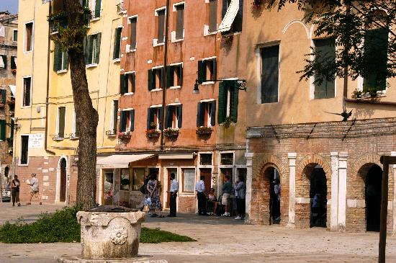
- name the most beautiful living room in the world
- who lived in the ancient ghetto of Venice?
- -la Basilica di San Giorgio Maggiore è di fronte a quale palazzo?
- what waters mirror this basilica?
- Che cos'è “La Gondola”?
- What is the purpose of the Biblioteca orafa?

- Click on EVENTS

- when will the Carnevale di Venezia be held in 2012?
- che cos'è la Vogalonga?

- Open up the site http://www.meetingvenice.it/

- why have regatas been held in Venice?
- Scrivi il nome di due feste e eventi tradizionali

- click on TOURISM

- descrivi due degli hotel di Venezia

NAME: | NAME:
LOCATION: | LOCATION:
BRIEF DESCRIPTION: | BRIEF DESCRIPTION:

- Name and state the cuisine of 2 of the Osterie or Trattorie in Venice are well-known

Name : |  | Name :
Cuisine : |  | Cuisine :

- click on CRAFTWORKS
- perchè è famoso il Maestro Gianni Seguso?

